CIATEQ, A.C.
SINTESIS DE RESULTADOS

I. PROYECTOS

1.1 Proyectos y Servicios realizados

Durante este periodo tuvieron actividad 210 proyectos y servicios, de los cuales se terminaron 87. Cabe mencionar que el Centro también realiza servicios especializados, tales como calibración de equipos de medición en magnitud de masa, flujo, dimensional, Fuerza, presión, temperatura, volumen, eléctrica y pruebas, de los cuales en este periodo se realizaron un total de 4,457. Los ingresos por facturación de servicios y proyectos durante el año 2013 corresponden a un monto de $338.25 m.d.p.

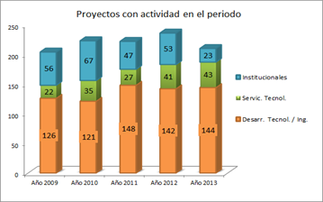 | 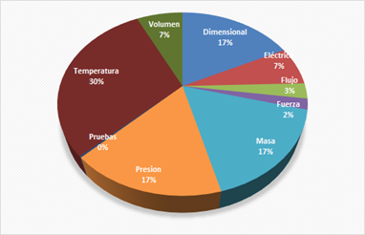
Proyectos | Servicios de Metrología

1.2 Proyectos con fondos

Fondos de innovación. Como Centro tecnológico, la investigación científica que realiza CIATEQ está orientada a la solución de problemas concretos de la industria, y el apoyo económico de diversos fondos y programas de fomento a la investigación y el desarrollo tecnológico, han sido fundamentales para el logro de los resultados que se muestran. Las empresas apoyadas por CIATEQ en los diferentes estados tuvieron una amplia participación en las convocatorias de los fondos de Estímulo a la Innovación de CONACYT, habiendo participado con más de 100 propuestas, de las cuales fueron aceptadas 35. En la siguiente tabla podemos observar la participación por sede y por especialidades tecnológicas de CIATEQ, destacándose sistemas mecánicos, rubro en el que se dio apoyo a 16 proyectos con un monto de $54,824,083.

Cabe señalar que las propuestas originales que se presentaron por parte de las empresas en colaboración con CIATEQ ascendían a un total de $164,762,938, de lo cual correspondería $121,245,506 a las cotizaciones realizadas por el Centro, sin embargo derivado de ajustes en los montos autorizados por el fondo y cambios en los requerimientos de los clientes, el monto final por facturar se ajustó a $95,270,387.

Durante el segundo semestre del 2013, diversas empresas participaron en la Convocatoria 2014 de este mismo programa, apoyando CIATEQ la presentación de las propuestas de 84 empresas en diferentes regiones del país, con un total de 107 propuestas.

Fondos mixtos, sectoriales, institucionales, especiales. Durante 2013 se firmaron convenios para la realización de 4 proyectos con recursos de fondos públicos.
- Convenio de fondo sectorial, referente al fondo FINNOVA (CONACYT- Secretaría de Economía) para la creación de la Unidad de Vigilancia Tecnológica de CIATEQ por un monto de $693,000.00
- Convenios del Fondo CONACYT para Apoyos Institucionales:
- Información y Confirmación de Bases de Datos de Ciencia, Tecnología e Innovación de las Entidades Federativas y otros sectores de la Administración Pública
- Laboratorio de Desarrollo de Productos Basados en TTI’S: Telecomunicaciones Y Tecnologías de Información. Etapa 2
- El cuarto proyecto fue el titulado “Fortalecimiento de las capacidades en Manufactura Avanzada en México, mediante el diseño e implantación de una Red de Ingeniería Concurrente y para el desarrollo de prototipos físicos empleando tecnología AM (Additive Manufacturing)”, aprobado para fortalecimiento de infraestructura de CIATEQ por un monto de $33,000,000. Sin embargo, este recurso se otorgó a CIATEQ como una ampliación presupuestal de recursos fiscales.

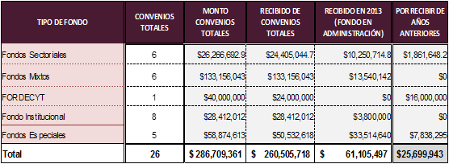
Proyectos de Fondos Vigentes

En 2013, ni los fondos mixtos de CONACYT con los gobiernos de los estados en los cuales CIATEQ tiene sedes, ni los fondos sectoriales, publicaron demandas acordes a los intereses del Centro. Sin embargo, durante el segundo semestre se participó y fueron aprobados dos proyectos estratégicos de impacto para el crecimiento del Centro:

Proyecto 1. Creación del Centro de Troqueles y Herramentales en San Luis Potosí (Fortalecimiento de la competitividad de las PYMES a través del impulso de la oferta de Troqueles y Herramentales orientados a los sectores metalmecánico, automotriz y autopartes en San Luis Potosí. Etapa 1.)
Monto de Apoyo: $1,400,000.00
Aprobación: 2013 Ejecución: 2014

Proyecto 2. Construcción y operación del Centro Nacional de Investigación y Certificación de Materiales Compuestos para la Industria Aeronáutica en Querétaro - Fase I (Compromiso Presidencial #17)
Monto de Apoyo: $30,000,000.00
Aprobación: 2013 Ejecución: 2014

Fue concluido el proyecto del Fondo Mixto CONACYT – Gobierno del Estado de Hidalgo, titulado “Creación de CIATEQ: Centro de Tecnología y Negocios de Cd. Sahagún”, que llevó a la inauguración de las instalaciones el 6 de agosto del 2013. Este proyecto incluyó la adecuación y equipamiento de áreas comunes ( Sala de Manufactura Virtual - Ingeniería Concurrente, Área de Ingeniería y Manufactura Avanzada, Oficina de Transferencia de Tecnología, Observatorio Tecnológico, Coordinación de Manufactura Avanzada, Coordinación de Posgrado, 3 Salas de Posgrado y áreas de usos múltiples), laboratorios de metrología y Auditorio de Ingeniería Concurrente y Realidad Virtual.

II. FORMACIÓN DE CAPITAL HUMANO

2.1. Hacia el interior del Centro

- Fortalecimiento del perfil académico del personal

Se mantiene el compromiso de CIATEQ de fortalecer las competencias y el desarrollo profesional de su personal en cualquier nivel académico en el que se encuentre.

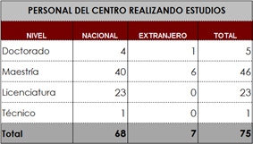
Personal realizando estudios

Se continúa impulsando la participación del personal en el S.N.I, durante este periodo se contó con un registro de 15 personas: 6 Candidatos y 9 Nivel I.

2.2. Hacia el exterior del Centro

- Estancias, prácticas profesionales y tesis.

CIATEQ le brinda oportunidad al talento académico que deposita su confianza en él para seguir aprendiendo en cualquiera de nuestras sedes. Durante el 2013 se contó con la participación de 198 estudiantes desde nivel bachillerato hasta nivel doctoral, destacando el nivel licenciatura e ingeniería con un total de participación de 149 alumnos, así como 3 estancias doctorales en CIATEQ Querétaro.

- Actividades de posgrado.

CIATEQ ofrece, como parte de su oferta de valor, la formación académica del personal del sector empresarial, otorgando como parte de sus productos, programas de posgrado en beneficio de la industria: Doctorado y Maestría Manufactura Avanzada (en PNPC), Maestría en Sistemas Inteligentes Multimedia (en PNPC), Especialidad en Diseño y Desarrollo de Productos Plásticos. Estos programas de posgrado tienen como objetivo que los participantes obtengan nuevas competencias y sean capaces de desarrollar nuevos productos y procesos con cierto nivel de innovación y autonomía.

Los alumnos activos a finales de 2013, en el programa de Doctorado y Maestría en Manufactura Avanzada se presentan en la siguiente tabla.
Estado | Alumnos
Estado | Propedéutico | Maestría/Doctorado
Aguascalientes | - | 25
Ciudad Sahagún | - | 28
San Luis Potosí | - | 43
Estado de México | - | 41
Querétaro | - | 62
Guadalajara | - | 34

La cantidad de alumnos activos actualmente en el programa de Maestría en Sistemas Inteligentes Multimedia se presenta en la siguiente tabla.
Estado | Alumnos
Estado | Propedéutico | Maestría
Guadalajara | - | 12
Querétaro | 27 | -

La cantidad de alumnos activos actualmente en el programa de Especialidad en Diseño y Desarrollo de Productos Plásticos se presenta en la siguiente tabla.
Estado | Alumnos
Estado | Propedéutico | Especialidad
Estado de México | - | 16

De los alumnos del Programa Interinstitucional de Ciencia y Tecnología (PICYT) asignados a CIATEQ, 29 de ellos cursan el programa de posgrado en las opciones terminales de Sistemas de Manufactura Avanzada, Control Automático, Mecatrónica y Diseño y Desarrollo de Sistemas Mecánicos. Durante este periodo se titularon 19 alumnos de maestría, 11 en Sistemas de Manufactura Avanzada, 5 en Control Automático, 2 en Diseño y Desarrollo de Sistemas Mecánicos y 1 en Mecatrónica.

III. ACTIVIDADES DE VINCULACIÓN

3.1 Clientes.

La vinculación con la industria, identificada con la contratación de proyectos de investigación y desarrollo que llevan a la solución de problemas asociados a la mejora de procesos y desarrollo de nuevos productos, es el propósito donde CIATEQ ofrece uno de sus mayores resultados. A continuación se presentan los clientes y sectores atendidos, según su porcentaje de contribución a los ingresos del Centro.

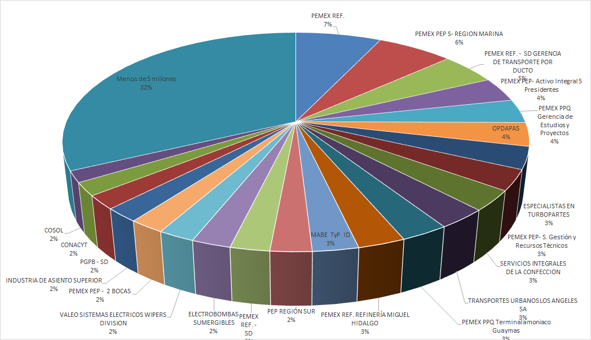 | 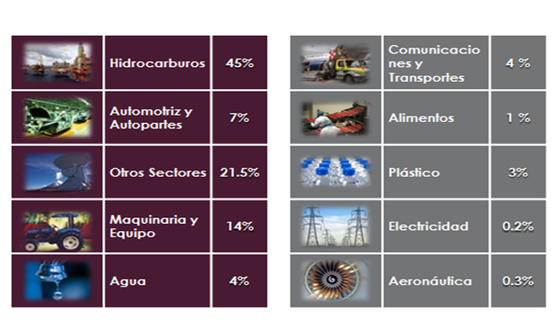
Facturación por Cliente | Facturación por Sector

El mayor número ingresos por la venta de servicios y desarrollo de proyectos tecnológicos durante los últimos años ha sido captado a través de empresas públicas. Sin embargo, el mayor número de empresas atendidas son las PYMES.

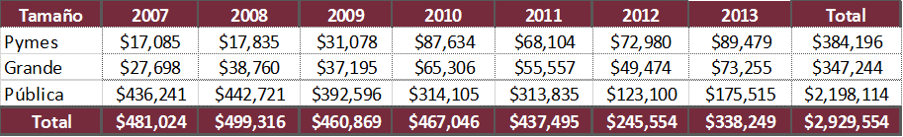
Facturación por tipo de empresa

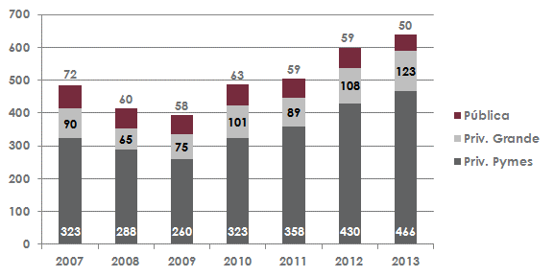
Clientes atendidos por tamaño

IV.- ACTIVIDADES DE INNOVACIÓN

4.1 Gestión de conocimiento

Planeación Tecnológica. En Marzo de 2013 se llevó a cabo un taller para avanzar en la elaboración del plan tecnológico de CIATEQ, en el cual se analizaron y discutieron diferentes escenarios futuros al 2020 para cada una de las seis especialidades tecnológicas con que cuenta el Centro. Para ello se revisaron en cada una de las gerencias de las direcciones de especialidad las brechas tecnológicas existentes y las posibles estrategias para superarlas. También se analizaron algunas de las tendencias mundiales que más podrían influir en el desarrollo tecnológico del Centro. En esta fase, se utilizó la visión estratégica que se logró en los trabajos de Marzo para capitalizarlos en el desarrollo y puntualización de un portafolio de líneas estratégicas de I&D en las que CIATEQ se concentrará en los próximos 3-5 años. Actividades y resultados:

  - Revisión de las tendencias mundiales de la manufactura avanzada, como marco de referencia.
  - Análisis de la situación actual de CIATEQ, tomada como la línea base para establecer una perspectiva de mediano plazo, identificando oportunidades y retos a ser abordados mediante líneas estratégicas de desarrollo.
  - Comunicación y ejecución del proceso de planeación, haciendo énfasis en los objetivos, los participantes, las etapas de trabajo y las herramientas metodológicas.
  - Obtención de resultados: se determinó el enfoque estratégico; las brechas tecnológicas; y el portafolio de líneas de I+D+I.
  - Priorización de cada línea estratégica de desarrollo, bajo la perspectiva y evaluación del nivel Directivo.

Sistema de Gestión por Competencias. En el segundo semestre del 2013 inició formalmente el diseño y prueba del sistema de gestión por competencias. Este sistema busca apoyar el desarrollo de las capacidades técnicas del Centro, hacia las prioridades estratégicas del mismo, tanto para cumplir con los proyectos actuales, como para hacer posible el desarrollo de sus líneas estratégicas de I&D hacia el futuro.

4.2 Propiedad Intelectual

Durante este año se dieron los siguientes eventos de PI:

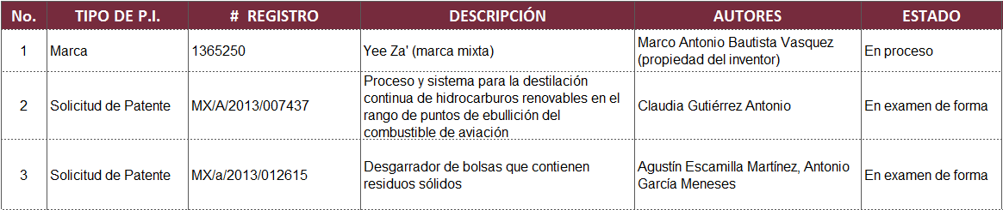

Tabla 1 Propiedad Intelectual

Producción editorial. Durante este periodo se realizaron 38 publicaciones, de las cuales el 97% son arbitradas y 79% del total son internacionales. El mayor porcentaje de publicaciones corresponde a memorias en extenso (74%).

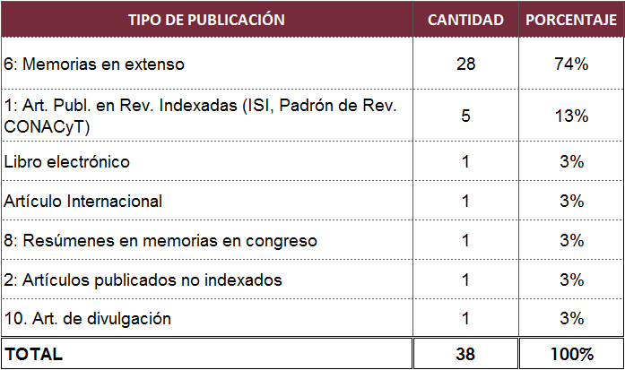

Tabla 2 Producción editorial

V.- CONVENIO DE ADMINISTRACIÓN POR RESULTADOS

5.1 Indicadores CAR

En la siguiente tabla se muestran los indicadores que fueron establecidos en el Convenio de Administración por Resultados (CAR) y los resultados al cierre del año 2013.

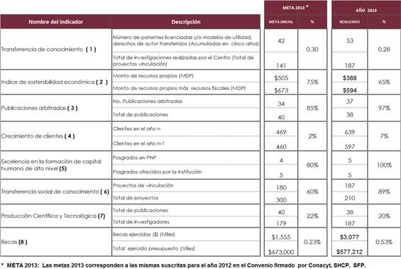

Indicadores CAR

1. Transferencia de conocimiento. Con un resultado de 53 registros de propiedad intelectual acumulados en los últimos 5 años, se superó el valor considerado para el cierre de 42 registros; sin embargo, el índice resultante presenta una ligera desviación con relación al programado anual.

2. Índice de “Sostenibilidad económica”. No se alcanzó la meta programada para el cierre. Fundamentalmente, se tuvo un efecto por el registro de recursos para proyectos de infraestructura, que no se sumaron al numerador del indicador como ingreso, sino al denominador como ampliación del presupuesto del Centro.

3. Publicaciones arbitradas. Al cierre del ejercicio el 97% de las publicaciones realizadas (38), contó con la revisión de árbitros expertos que garantizaron la calidad de las mismas, superando con ello la meta establecida de 85%.

4. Crecimiento de clientes. A través de herramientas de promoción comercial se ha consolidado la atención al cliente, así como la generación de nuevos prospectos, a través de la participación en exposiciones, la inserción anuncios y publicidad en medios impresos y electrónicos, el sitio web de CIATEQ, y la generación de material impreso. Como resultado de esto, se superó ampliamente la meta programada para el año 2013.

5. Excelencia en la formación de capital humano de alto nivel. La meta establecida fue alcanzada. Se continúa trabajando en la formación del capital humano de alto nivel. A la fecha la institución imparte los siguientes programas de posgrado inscritos en el PNPC: Maestría en sistemas inteligentes multimedia ref. 003927, Maestría en manufactura avanzada ref. 003499, Doctorado en manufactura avanzada ref. 003500, Maestría Interinstitucional En Ciencia Y Tecnología ref. 001797, Posgrado Interinstitucional En Ciencia Y Tecnología ref. 000834

6. Transferencia social de conocimiento. Al cierre del año se contaba con 210 proyectos con actividad en este periodo (desarrollo tecnológico, ingeniería, servicios tecnológicos, proyectos institucionales); de este total 187 son de vinculación.

7. Producción Científica y Tecnológica. De un total de 38 publicaciones 37 de ellas fueron arbitradas. Por tipo de publicación, en su mayoría fueron memorias en extenso. El 79% de las publicaciones son de carácter internacional.

8. Becas. El indicador de “Becas” alcanzó un valor de 0.53%, superando la meta anual. CIATEQ apoya al personal del centro que realiza estudios de licenciatura, maestría y doctorado a nivel nacional e internacional; adicionalmente se dan apoyos económicos y gratificaciones a estudiantes que realizan en el centro actividades de tesis, residencias profesionales, prácticas profesionales, estancias, desde el bachillerato hasta doctorado.

VI. COMPORTAMIENTO PRESUPUESTAL

6.1 Ingresos

Durante el año 2013 se captaron ingresos propios por $388.02 millones de pesos, cifra que incluye: $338.25 por venta de proyectos y servicios, así como $49.77 de otros ingresos (fondos y productos financieros). De la federación se recibieron $206.37 millones, para un total de ingresos de $594.39 m.d.p.

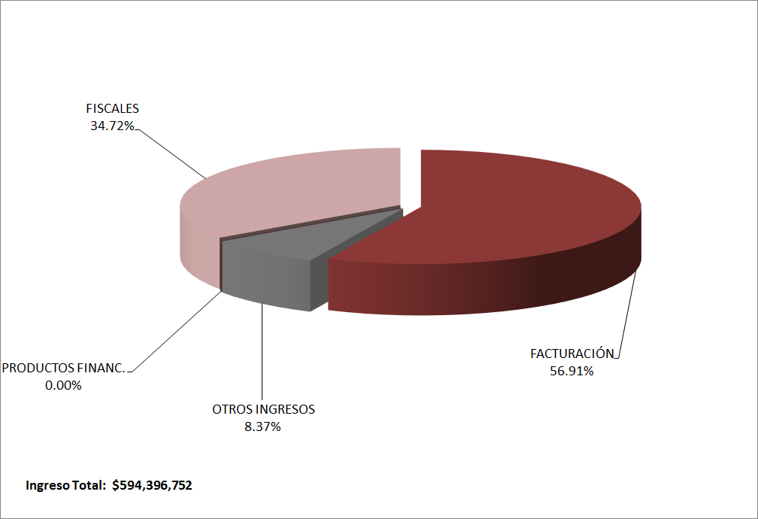 | 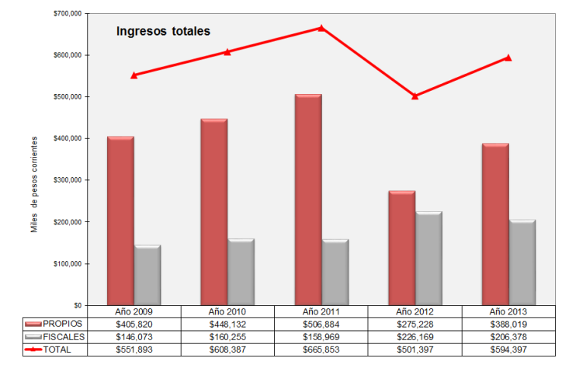
Ingresos por tipo | Ingresos por tipo

Presupuesto Ejercido 2013

